**GOVERNO DO ESTADO DE SÃO PAULO**

**SECRETARIA DE ESTADO DA EDUCAÇÃO**

**DEPARTAMENTO DE ADMINISTRAÇÃO**

**CENTRO DE PATRIMÔNIO**



**ROTEIRO E MODELOS**

**MANUAL PARA INUTILIZAÇÃO / INCINERAÇÃO DE BANDEIRAS**

**2021**

**GOVERNO DO ESTADO DE SÃO PAULO**

**SECRETARIA DE ESTADO DA EDUCAÇÃO**

**DEPARTAMENTO DE ADMINISTRAÇÃO**

**CENTRO DE PATRIMÔNIO**

**ROTEIRO E MODELOS**

**MANUAL PARA INUTILIZAÇÃO / INCINERAÇÃO DE BANDEIRAS**

**2021**

**1ª Etapa**

**Unidade Escolar**

1. Faz o encaminhamento do ofício para Dirigente Regional de Ensino, solicitando autorização para inutilização/incineração de bandeiras,
2. Acessar o GEMAT e alterar a situação para “mau” e alterar a dependência (INSERVÍVEL, INATIVO...)
3. Elaboração do mapa de arrolamento (**Modelo 1**) **emitido pelo GEMAT** e assinado pelo Diretor da Escola. Os 3 campos destinados a “membro”, serão assinados pela EAMEX, Equipe de Apoio de Material Excedente da Diretoria de Ensino.
4. Encaminhar para o e-mail do NAD.

**1ª Etapa**

Núcleo de Administração irá dar prosseguimento. Após autorizado pelo Dirigente Regional de Ensino, será tramitado no SP Sem Papel para demais providências com retorno para arquivo na Diretoria.

**3ª Etapa**

**Unidade Escolar**

1. Encaminha ofício, em duas vias, para o Batalhão da Polícia Militar ou Unidade do Corpo de Bombeiros ou Tiro de Guerra; (modelo II)
2. Colher o recebimento na via do ofício que retornará para a Unidade e que irá integrar o processo de inutilização/incineração de bandeiras;
3. Anexar o ofício assinado no Processo que consta no SP Sem Papel e tramitar para o Núcleo de Administração.

**MAPA DE ARROLAMENTO PARA SER ANEXADO AO**

**EXPEDIENTE DE MATERIAL INSERVÍVEL**

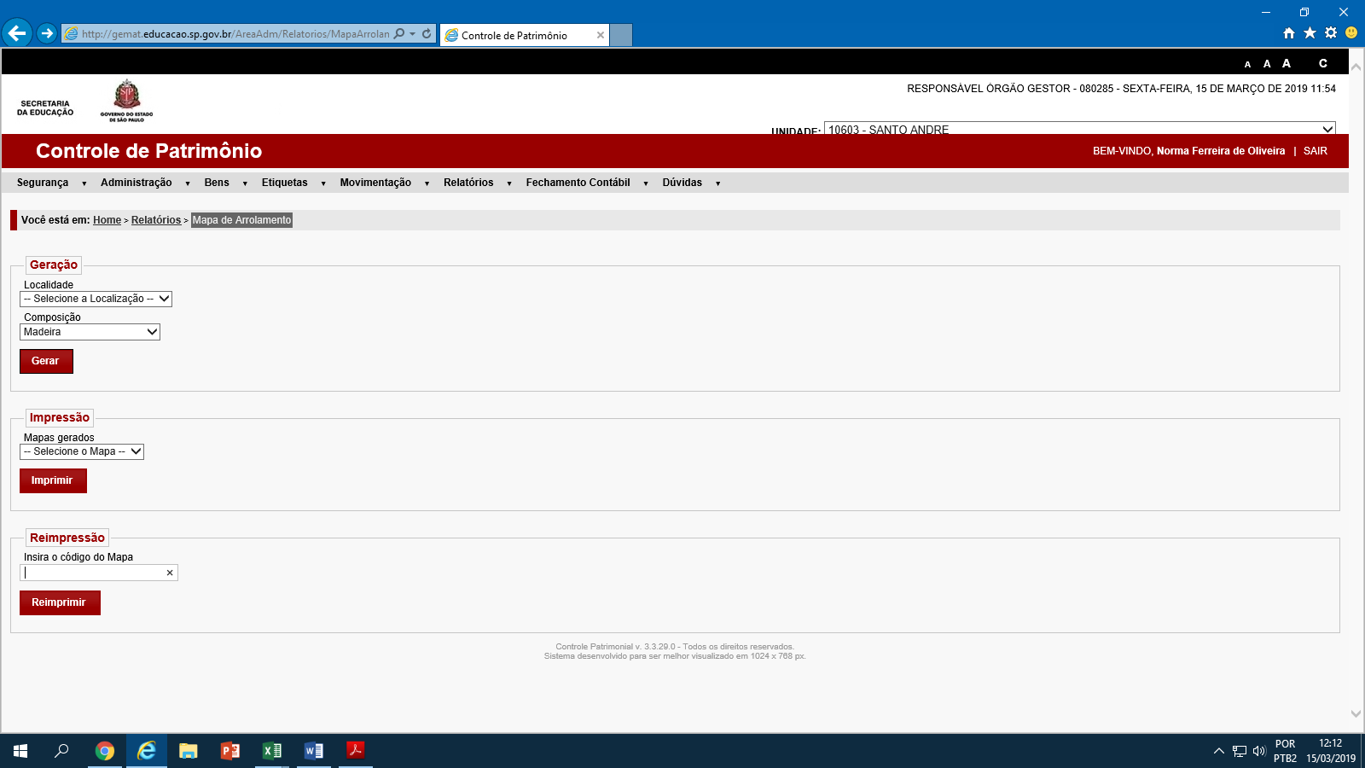

Todos os itens inservíveis deverão ter a situação alterada para “MAU” e dependência para “INSERVÍVEL” Após seguir a orientação abaixo para impressão. Não serão aceitos mapas de arrolamento que não foram gerados pelo GEMAT.

ACESSAR:

RELATÓRIOS MAPA DE ARROLAMENTO IMPRESSÃO

SELECIONAR O MAPA IMPRIMIR MAPA

SELECIONAR PDF E EXPORTAR

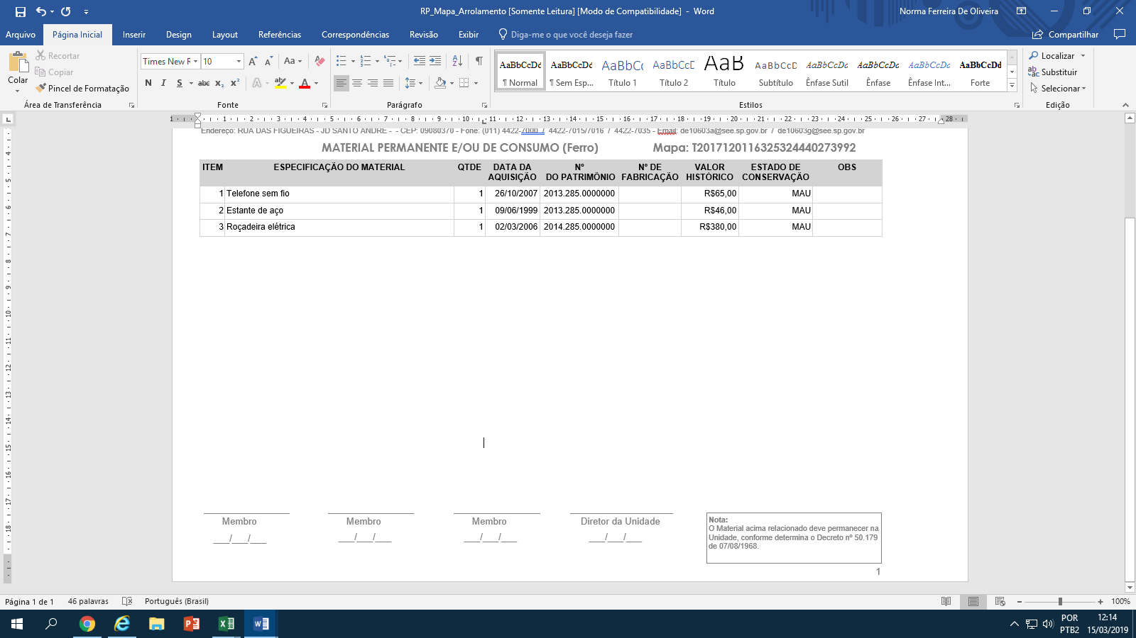

Caso não apareça nº do mapa de arrolamento, o responsável deve acessar:

RELATÓRIOS BNES INSERVÍVEIS GERAR RELATÓRIO

Aparecerá:

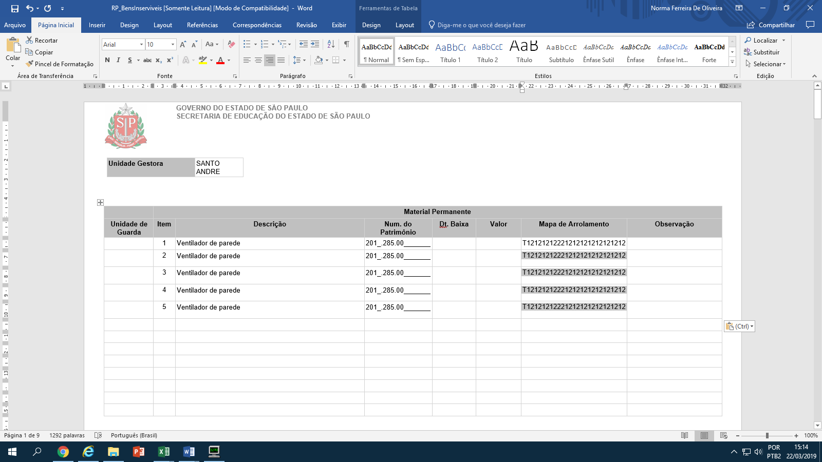

Copiar um nº do mapa de arrolamento e colar no campo “reimpressão” como consta na primeira tela acima.

**Modelo I - Ofício do Diretor de Escola para Diretoria de Ensino**

|  |  |
| --- | --- |
|  | GOVERNO DO ESTADO DE SÃO PAULO  SECRETARIA DE ESTADO DA EDUCAÇÃO  DIRETORIA DE ENSINO REGIÃO DE SANTO ANDRÉ  EE __________________________________________.  Endereço completo |
| Ofício nº _______/20__  Assunto: Solicita inutilização/incineração de Bandeiras  Prezada Senhora,  Através deste, solicito de V. Sª autorização para inutilização das bandeiras, abaixo, tendo em vista que a(s) mesma(s) encontra(m)-se em péssimo estado de conservação:  Bandeira Municipal – Etiqueta Patrimonial 20__.285. ________  Bandeira Estadual – Etiqueta Patrimonial 20__.285. ________  Bandeira do Brasil – Etiqueta Patrimonial 20__.285. ________  Segue em anexo uma via do mapa de arrolamento  Desde já agradeço a atenção de V. Sª.  Atenciosamente,  ______________________  Assinatura e carimbo do  Diretor de Escola  Ilma. Senhora  *____________________________________*  Dirigente Regional de Ensino  Diretoria de Ensino Região de Santo André | | |

**Modelo II – Ofício do Diretor de Escola para**

|  |  |  |  |
| --- | --- | --- | --- |
|  | | GOVERNO DO ESTADO DE SÃO PAULO  SECRETARIA DE ESTADO DA EDUCAÇÃO  DIRETORIA DE ENSINO REGIÃO DE SANTO ANDRÉ  EE __________________________________________.  Endereço completo | |
| Ofício nº _______/20__  Assunto: Solicita inutilização/incineração de Bandeiras  Prezado Comandante,  Através deste, solicito de V. Sª que sejam incineradas as bandeiras, abaixo discriminadas, tendo em vista que a(s) mesma(s) encontra(m)-se em péssimo estado de conservação:  Bandeira Municipal – Etiqueta Patrimonial 20__.285. ________  Bandeira Estadual – Etiqueta Patrimonial 20__.285. ________  Bandeira do Brasil – Etiqueta Patrimonial 20__.285. ________  Informo, ainda, que a presente solicitação é procedida com o objetivo de conclusão de baixa patrimonial/contábil das referidas bandeiras.  Desde já agradeço a atenção de V. Sª.  Atenciosamente,  ______________________  Assinatura e carimbo do  Diretor de Escola  **CONSTAR O RECEBIMENTO**  **(Batalhão da Polícia Militar/ Corpo de Bombeiros/Tiro de Guerra)**  Ilmo. (a) Senhor (a)  *____________________________________*  Unidade (**Corpo de Bombeiros ou Tiro de Guerra ou Batalhão)** | | | | |
|  | | GOVERNO DO ESTADO DE SÃO PAULO  SECRETARIA DE ESTADO DA EDUCAÇÃO  Diretoria de Ensino Região de Santo André  Rua das Figueiras, N° 1245, Bairro Jardim, CEP 09080-270 Tel 4422-7000. | |

**INFORMAÇÃO N °:** 019/2019

**PROCESSO: N°**

**INTERESSADO:** EE MARECHAL JUAREZ TÁVORA

**ASSUNTO:** INCINERAÇÃO DE BANDEIRA

A vista do contido, não vemos impedimento legal na solicitação de incineração das bandeiras que constam no ofício às fls. .

A unidade escolar deverá providenciar 2 vias do ofício, conforme modelo em anexo, para que seja protocolado no momento da entrega das Bandeiras no Batalhão da Polícia Militar ou Corpo de Bombeiros ou Tiro de Guerra.

NORMA FERREIRA DE OLIVEIRA JONAS AMITAI ALVES DE OLIVEIRA

RG. 19.351 .379 RG. 18.353.926-6

DIRETOR I DIRETOR TÉCNICO II

Núcleo de Administração Centro de Administração, Finanças e Infraestrutura.

**DESPACHO**

Tendo em vista o exposto acima, AUTORIZO a entrega das bandeiras para incineração solicitado pela EE Marechal Juarez Távora.

Após a entrega, deverá ser anexado uma via do ofício protocolado e devolvido o expediente ao Núcleo de Administração, via Protocolo, que deverá providenciar a baixa patrimonial no GEMAT, anexando uma via da NL de baixa.

Santo André, 19 de fevereiro de 2019.

ARIANE APARECIDA BUTRICO

RG. 18.861.342-0

DIRIGENTE REGIONAL DE ENSINO

DER – SANTO ANDRÉ